

Rapport de laboratoire No 3
An Enhanced Processor
Hiver 2020

Conception de systèmes digitaux
(6GEI367)

Département des sciences appliquées
Module d’ingénierie

Rapport de
Jean-Michel Plourde – PLOJ07029207
Alexandre Tremblay - Trea11019405

Remis à : Alexandre Robichaud, ing. Jr.
Courriel : alexandre_robichaud@uqac.ca

Date de remise : Le 28 avril 2020
Table des matières
1. Introduction 3
2. Partie I : CPU 4
2.1. Résultat de simulation 5
3. Conclusion 7

Table des figures
Figure 2: Résultat de simulation des instructions de branchement 6

Introduction

Partie I : CPU
L’architecture du processeur du dernier laboratoire est reprise dans le présent projet. Une instruction de branchement conditionnel « b{cond} #Label » permet de modifier l’adresse de la prochaine instruction à exécuter contenue dans le « program counter ». Si la condition cond est respectée, le « program counter » reçoit l’adresse #Label, ce qui permet au processeur de sauter à cette adresse mémoire externe et d’effectuer l’instruction. Le tableau suivant explique les types de conditions possibles.

Label | Nom | Condition
b | Branch | Branchement inconditionnel vers l’adresse spécifiée
beq | Branch if equal | Branchement si les deux valeurs sont identiques c.-à-d. la soustraction de l’un par l’autre égale zéro
bne | Branch if not equal | Branchement si les deux valeurs ne sont pas identiques c.-à-d. la soustraction de l’un par l’autre n’égale pas zéro
bcc | Branch if carry clear | Branchement si l’addition des deux valeurs produit une retenue (« carry »)
bcs | Branch if carry set | Branchement si l’addition des deux valeurs ne produit pas une retenue (« carry »)

Pour l’implémentation des instructions beq et bne, le « flag » ou registre z a été créé et est mis à 1 lorsque la soustraction de deux valeurs égales zéro et 0 autrement. Également, l’implémentation des instructions bcc et bcs, le registre c a été créé et est mis à 1 lorsque l’addition des deux valeurs produit une retenue et 0 autrement.

Le tableau suivant présente l’implémentation de l’instruction dans les étapes T3 à T5 de la machine d’état du processeur.

Étape | Actions
T3 | - Décodage de l’instruction de branchement  - Vérification des flags z et c selon le type de branchement  - Si la condition est évaluée comme vraie, propagation sur le bus principal de l’adresse mémoire contenue dans l’instruction  - Si la condition est évaluée comme vraie, activation du « program counter » en mode écriture et changement de sa valeur  - Fin de l’instruction. Activation du flag « Done »

Résultat de simulation
Le logiciel de simulation ModelSim a permis d’analyser le fonctionnement de l’architecture du processeur et sa réponse aux diverses instructions. L’énoncé du laboratoire fournit également le résultat d’une simulation pour comparaison. Notre simulation démontre le bon fonctionnement de nos instructions selon notre implémentation. Nous remarquons une légère différence dans le synchronisme de nos instructions avec le résultat de référence. Cela est probablement dû au choix de la technologie pour l’implémentation de nos instructions, comme les registres pour les flags.

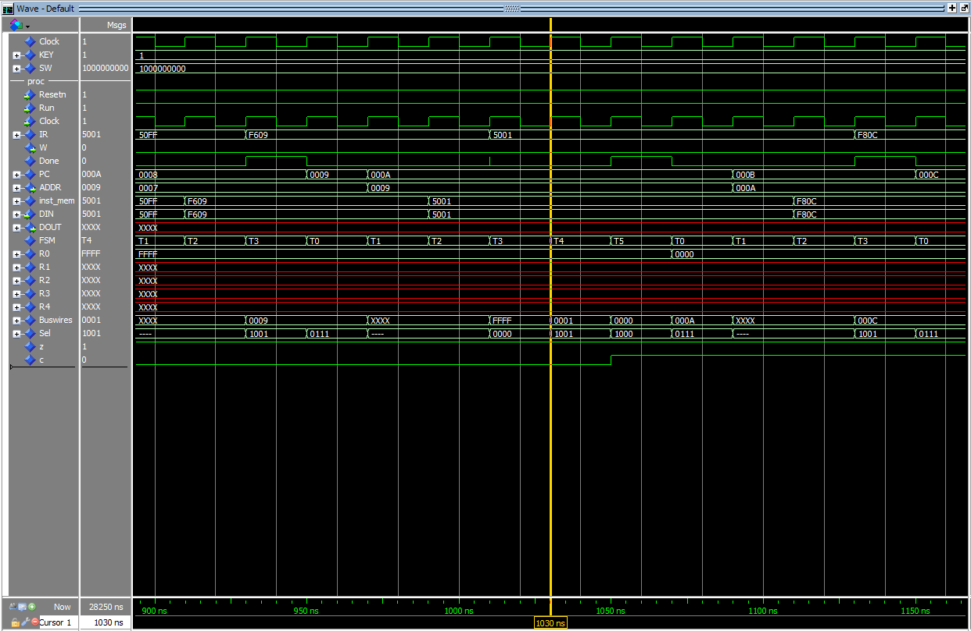
Figure 1: Résultat de simulation des instructions de branchement

Conclusion
Le laboratoire a été très formateur sur la compréhension du fonctionnement d’un processeur de base. Nous avons pu consolider plusieurs notions d’électronique et de programmation, que nous pouvons également transposer sur des éléments de la vie de tous les jours comme les ordinateurs ou toute autre unité logique. Chacune des instructions a été implémentée aux suites de longues réflexions et le choix des composantes logiques pour l’implémentation a donné des résultats très satisfaisants.

